Внесены изменения в закон города Москвы о торговом сборе
29.06.2015
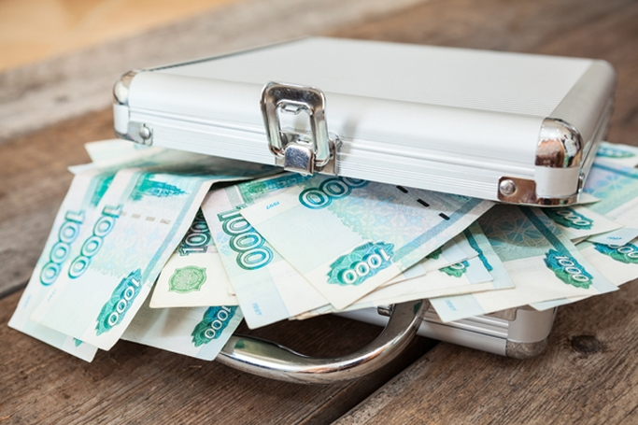
24 июня 2015 Московская городская дума приняла изменения в закон города Москвы о торговом сборе (Закон г. Москвы № 62 от 17.12.2014 «О торговом сборе»), который предусматривает расширение перечня объектов, получивших льготы.
Торговый сбор – фиксированный обязательный платеж для предпринимателей сферы торговли, который вводится на территории Москвы с 01 июля 2015 года. Величина сбора зависит от площади торгового объекта, вида торговой деятельности и места размещения.
Действующая редакция закона предусматривает широкий круг льгот по уплате торгового сбора.
Согласно принятым поправкам в закон, от уплаты сбора также освобождаются организации и индивидуальные предприниматели, оказывающие бытовые услуги, если:
- Используются объекты нестационарной торговой сети, стационарной торговой сети без зала или с залом общей площадью менее 100 кв.м;
- Основной вид деятельности, указанный при государственной регистрации, относится к предоставлению услуг парикмахерскими и салонами красоты, стирки, химической чистки и окрашивания текстильных и меховых изделий, ремонту одежды, ремонту обуви и прочих изделий из кожи, часов и ювелирных изделий, изготовлению и ремонту металлической галантереи и ключей;
- Площадь, занятая оборудованием, предназначенным для выкладки и демонстрации товаров, составляет не более 10% в общей площади объекта.
Организации и индивидуальные предприниматели, ведущие торговую деятельность, должны в период с 1 по 7 июля 2015 года направить уведомление плательщика торгового сбора в налоговую службу. Неуведомление или просрочка уведомления налоговых органов исключают возможность применения льгот по уплате торгового сбора в соответствующем налоговом периоде.
По информации Министра Правительства Москвы, руководителя Департамента экономической политики и развития Максима Решетникова, представившего законопроект депутатам Мосгордумы, эти поправки – результат совместных усилий по подготовке и отработке четкой схемы администрирования данного сбора с представителями бизнеса, депутатского корпуса и экспертного сообщества.
Подробная информация о торговом сборе - на сайте Департамента экономической политики и развития Правительства Москвы - depr.mos.ru .

Адрес страницы: http://zuzino.mos.ru/presscenter/news/detail/1966889.html
Управа района Зюзино города Москвы

